Декларация по НДС:
дополнены контрольные соотношения
Обращаем внимание на Письмо ФНС России от 25.09.2025 N СД-4-3/8781@.

 | ИЗ ДОКУМЕНТА ВЫ УЗНАЕТЕ  ФНС дополнила перечень контрольных соотношений к декларации по НДС. Появилось новое контрольное соотношение N 1.66. Невыполнение данного КС может свидетельствовать о необоснованном применении НДС-вычетов плательщиком УСН, применяющим ставки 5 или 7%.
 | КАК НАЙТИ ДОКУМЕНТ В КОНСУЛЬТАНТПЛЮС  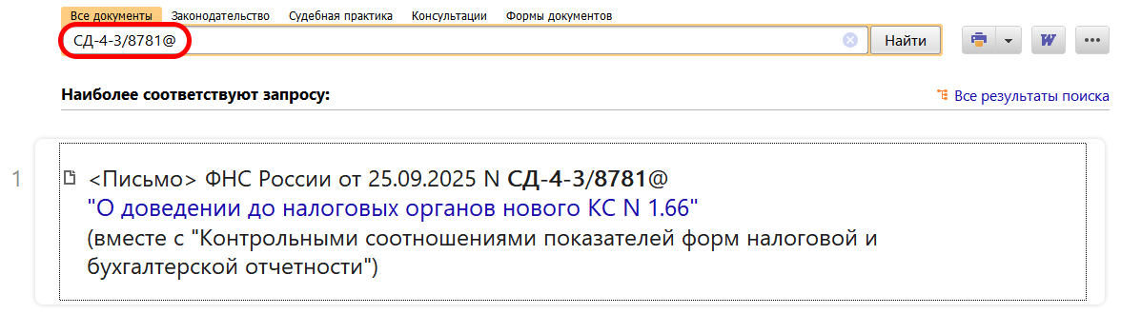
 | ДОПОЛНИТЕЛЬНАЯ ИНФОРМАЦИЯ  О том, как проверить правильность заполнения декларации по НДС, читайте в Готовом решении: Как проверить декларацию по НДС по контрольным соотношениям (КонсультантПлюс, 2025).
 | 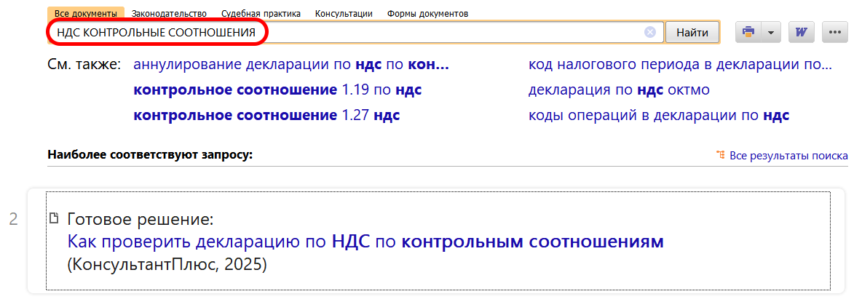
1

